IMI HEIMEIER Fußbodentemperaturfühler kabelgeb., für neoStat/neoAir/HM-PRT

IMI Hydronic Engineering Deutschland

Eigenschaften

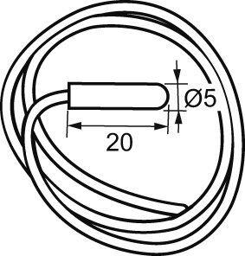

GTIN:

4024052060375

HAN:

1510-01.983

Breite (mm)

90,00

Höhe (mm)

15,00

Länge (mm)

100,00

Gewicht (kg)

0,05